Общественная организация

«Федерация шахмат Нижегородской области»

ИНФОРМАЦИЯ ПО ПРОВЕДЕНИЮ
35 ВСЕРОССИЙСКОГО ФЕСТИВАЛЯ «КУБОК НАДЕЖДЫ»
07 августа (день приезда) – 18 августа (день отъезда) 2015 г. г. Кстово

- Турнир проводит Федерация шахмат Нижегородской области:
Президент – Завиваев Илья Асафович
Директор турнира – Хилова Татьяна Александровна
Главный судья – Рахвалов Виктор Васильевич, международный арбитр.

- Место проведения соревнования:
Соревнование будет проводиться в помещении ФОК «Волжский берег» по адресу: г.Кстово, ул. Островского д. 15. Проезд от автовокзала автобусом № 6 до остановки ФОК «Волжский берег»
Всем участникам соревнования предоставляется бесплатное пользование бассейном
Вы можете воспользоваться услугами кафе, где специально для участников будет организован комплексный обед по доступным ценам, выпечка. Стоимость обеда - 150 руб.

- Программа фестиваля

Турнир | Кол-во туров | Сроки  проведения | Время начало  игры
Турнир по шведским шахматам | 9 | 7 августа | 11.00
Блицтурнир | 15 | 8 августа | 11.00
Турнир по быстрым шахматам | 9 | 9 августа | 11.00
Этап Кубка России среди мальчиков и девочек до 9,11,13 лет, юношей и девушек до 15 лет | 9 | 10 – 16 августа | 10.00  15.00
Open – турнир (с обсчетом ЭЛО) | 9 | 10 – 16 августа | 10.00  15.00
Шахматы Фишера | 9 | 17 августа | 11.00
Торжественное открытие «Этапа Детского Кубка России» - 10 августа в 10.00 в универсальном зале физкультурно-оздоровительного комплекса «Волжский берег».
Организационное собрание представителей делегаций и выбор АК состоится 09 августа в 18.00 в киноконцертном зале ФОК «Волжский берег».
Закрытие «Этапа Детского Кубка России» – 16 августа в 18.00 в ФОК «Волжский берег».

- Подтверждение об участии и регистрация

Заявки на участие в соревновании принимаются до 5 августа 2015 года на e-mail: chessfnn@mail.ru. Контактный телефон: 8-910-799-29-36 Хилова Татьяна Александровна

Регистрация на турниры будет проходить:

06 августа с 16.00 до 18.00 ДЮСШ № 2 по адресу ул. Зеленая, д. 1. Проезд с автовокзала автобусом № 5, №225 и №272 до остановки «3 микрорайон».
07 августа с 9.30 до 10.30 в универсальном зале ФОК «Волжский берег».
08 августа с 9.30 до 10.30 в универсальном зале ФОК «Волжский берег».
09 августа с 9.30 до 18.00 в универсальном зале ФОК «Волжский берег».

Участники, прибывшие на соревнования, должны представить в комиссию по допуску следующие документы:
копию паспорта (свидетельство о рождении);
справку от врача о допуске к соревнованиям;
полис обязательного медицинского страхования;
договор (оригинал) о страховании жизни и здоровья от несчастных случаев.
заполненная анкета участника (приложение №1).

Также есть возможность пройти предварительную регистрацию через сайт http://nnchess.org/ и отправить анкету на e-mail: chessfnn@mail.ru, что значительно сократит время регистрации перед началом турнира.

- Размещение в гостиницах:
- Гостиничный комплекс ОАО «Всемирная Академия Самбо», ул. Зеленая, 6 samboacademy@yandex.ru
Все номера с удобствами, стоимость проживания - 1200 руб. с чел. в сутки (включен завтрак и ужин). Количество номеров – 180.
Все вопросы по размещению можно задать по телефонам: 8 (83145) 4-35-19, 8-987-110-14-42 – служба размещения гостиницы (круглосуточно), по электронной почте: moas-hotel@yandex.ru
Для участников будет организована бесплатная утренняя доставка от гостиничного комплекса до места игры.
Гостиница в г.Кстово расположена в 28 километрах от Нижнего Новгорода и в 10 минутах ходьбы от автовокзала (г. Кстово) и 25 минутах пешей ходьбы до игрового зала.
Рядом находится городской стадион, где Вы сможете воспользоваться услугами проката спортинвентаря в летний сезон. Также рядом с комплексом находится лес.
В гостинице Академии самбо Вы сможете воспользоваться услугами банкетного зала, ресторана, бара "Единоборец", кафе "Кофейня", киоска "Чемпионка", саун, бассейнов, прачечной, швейной мастерской, массажного кабинета, охраняемой парковки.
Водно-оздоровительный комплекс в гостинице:
- «Водолей» (бассейн + 2 сауны),
- сауна «Центральная» (бассейн + 2 сауны),
- сауна «Розовый жемчуг» (бассейн + 2 сауны)
- аквааэробика.
- Гостиничный комплекс ГК «Торговый союз», ул. Свободы, 9; ул. Полевая, 1; пр. Победы, 4А.

Все номера с частичными удобствами ( на этаже душевые кабины, санузлы, современные оборудованные кухни). Стоимость проживания указана без питания.
Кафе гостиничного комплекса предлагает завтраки, обеды и ужины по доступным ценам: завтрак – 80 руб., обед – 160 руб., ужин -110 рублей (специально для шахматистов – подача завтрака, обеда и ужина в удобное для Вас время!)
Все вопросы по размещению можно задать по телефонам:
1. +7 902 781 21 21;
2. +7 951 905 51 34 менеджер по расселению Светлана

Номерной фонд и цены на проживание шахматистов в гостиничном комплексе
ГК «Торговый союз».
Количество номеров – 50.
- Филиал на ул. Свободы д. 9 .
(игровой зал находится в 25 минутах пешей ходьбы от места проживания, проезд автобусом №6 до остановки ФОК «Волжский берег»).
Категория номера | Характеристика | Кол-во доступных номеров | Стоимость  за номер в сутки в рублях без завтрака
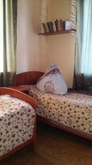  Двухместный номер | • ванна / душ (на этаже)  • телевизор  • электрический чайник  •.оборудованная кухня (на этаже) | 4 | 350
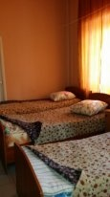  Трехместные, 5-ти местные. 7-ми местные, 8-ми местные, 9-ти местные | • ванна / душ (на этаже)  • телевизор  • электрический чайник, оборудованная кухня (на этаже) | 9 | 350
- Филиал на улице Полевая, 1 (игровой зал находится в 15 минутах пешей ходьбы от места проживания). Стоимость проживания без питания – 250 рублей (дети), 300 рублей (взрослые). Все номера оснащены 2-х ярусными кроватями, электрическими чайниками, телевизорами. Душевые кабины и санузел на этаже. Гостиница оборудована современной кухней.
- Филиал на проспекте Победы, 4А (игровой зал находится в 10 минутах пешей ходьбы от места проживания). Стоимость проживания без питания – 200 рублей. Все номера оснащены 2-х ярусными кроватями, электрическими чайниками, телевизорами. Душевые кабины и санузел на этаже. Гостиница оборудована современной кухней.
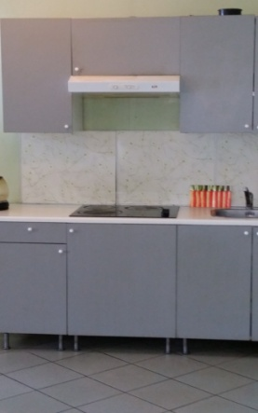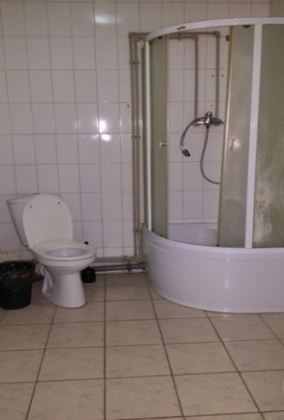

Подтверждение на размещение.
Заявки на размещение (в произвольной форме) с обязательным указанием на то, что Вы участник или сопровождающий участника соревнования по шахматам «Кубок Надежды», указать количество и категорию номеров, день и примерное время заезда, и день и примерное время выезда из гостиницы необходимо направлять по электронным адресам, либо звонить по телефонам указанным выше.
Внимание! Наличие мест в указанных точках размещения со временем убывает, поэтому необходимо при поздней подаче заявки на размещение уточнять о наличии свободных мест.

Официальный сайт фестиваля http://nnchess.org/

